# 视差相关研究

#### 案例研究

案例中链接小时，可以查看自己的 为知笔记

True Impostor技术原理总结与实践_Mr_厚厚的博客-CSDN博客

###### 简单理解

<https://zhuanlan.zhihu.com/p/150949320>

通多对于第一个案例学习， 对于视差贴图原理，有了一个大概了解，就是说，

1 视差忒图，会受到 V 向量影响，

2 视差贴图 就是为了 同方向，构建一个更大只， 比如当做uv ，来展示 原本看到之外的数值，

###### 看图解释

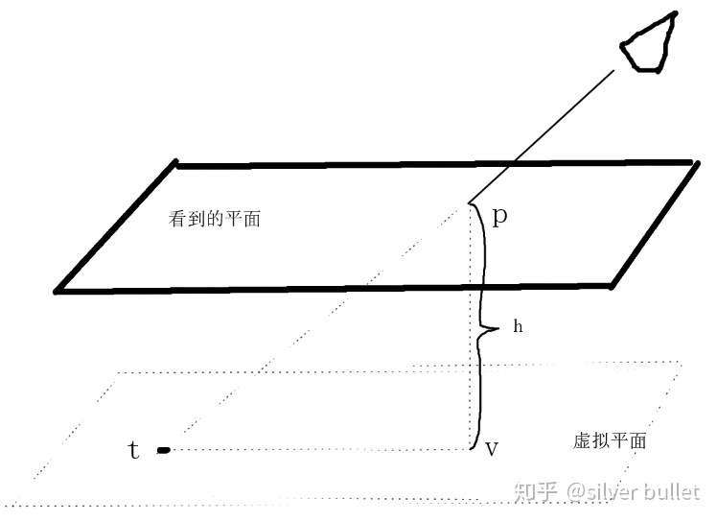

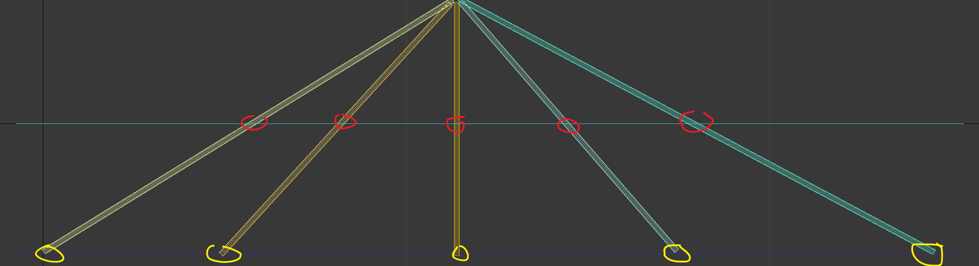

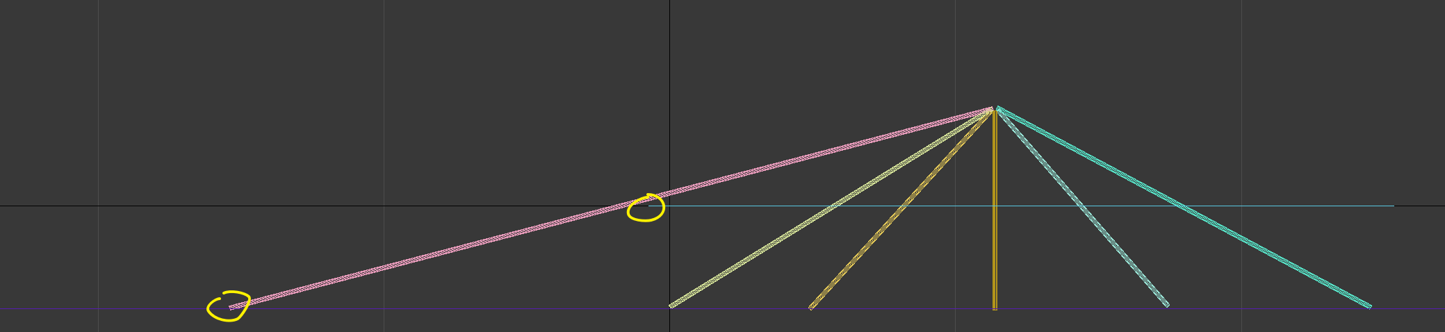

正常来说 我跟进uv 看到的 应该是红色点， 但是，通过计算， 我是越 角度倾斜， 看到像素越是靠后， [就出现了 下面视频中的效果展示](自己录制过程.mp4)

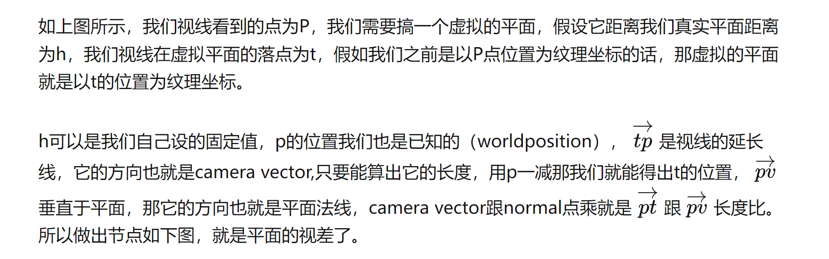

深度理解公式

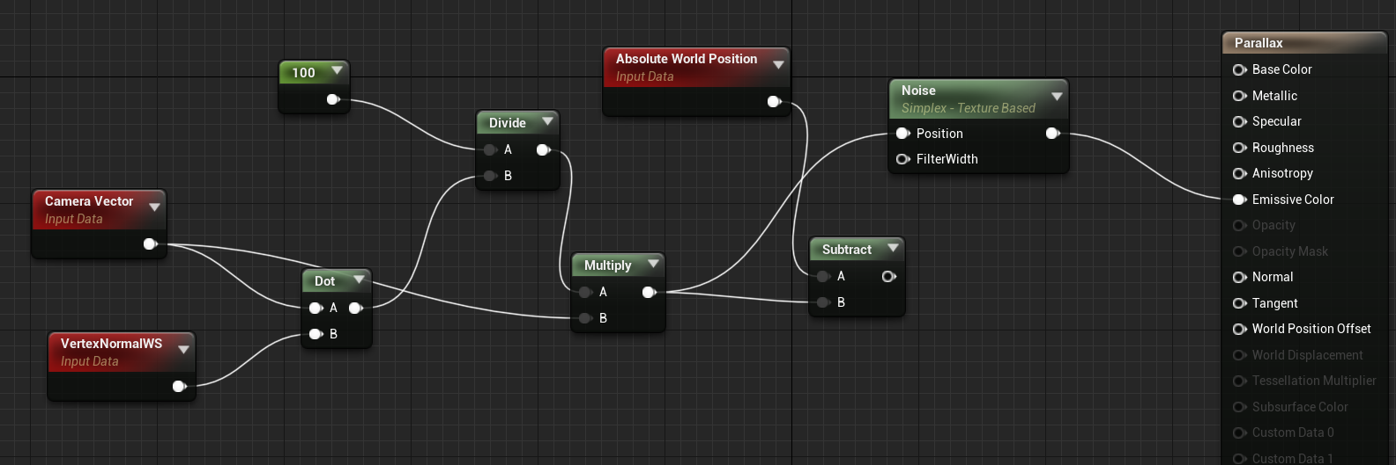

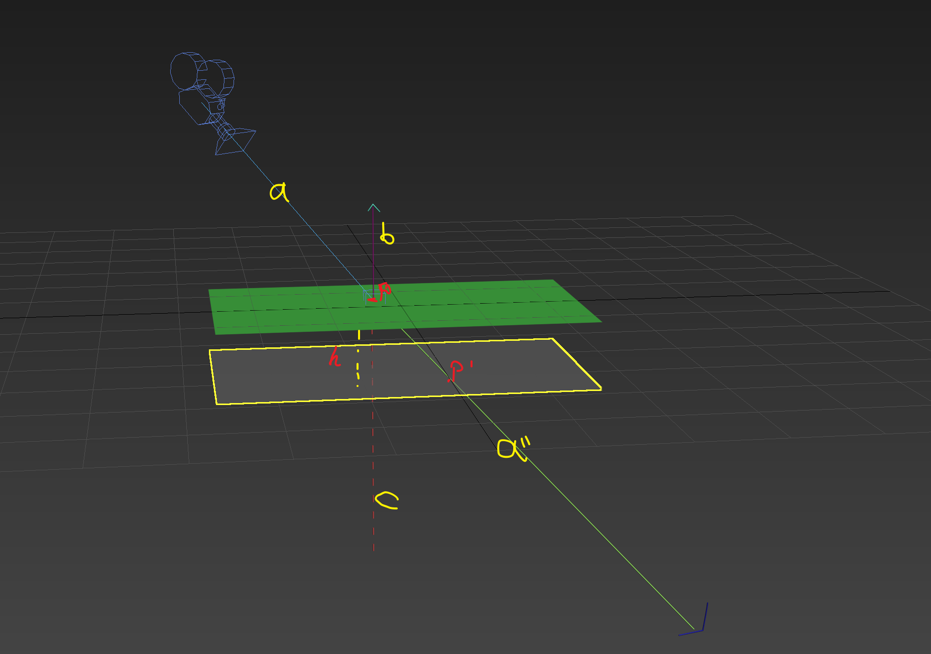

重要明白了这里的东西，

上图中表示【不区分大小写】：

a 是相机方向向量

A~ 是该向量 平移后的效果

P 就是真实采样的点

P~ 就是之后构造虚拟平面采样的点

B 是平面上无数法线的一起一个

C 是 向量a~ 投影长度，

H 是，我设置虚拟平面的位置， 注意， 距离越大， 同样的角度 p p~ 位置相差越大 ， 反义 反之

###### 理解

1 我们目的就是知道 p~的位置

2 在向量 a 和 b dot 时候，其实是得到投影c ， 【b是单位向量】

【这里需要理解，任何向量和单位向量 dot ，得到的长度 ，其实 长向量 做垂线的长度， 描述不精确，但是意思到】

【这部分 需要知道， 向量投影知识 】

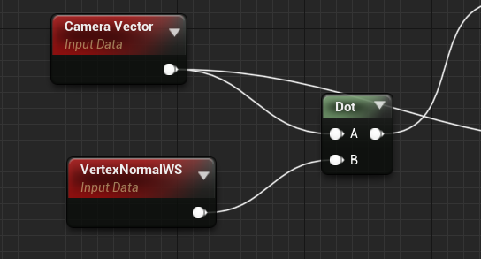

同样道理， a =a~~ ，因为相机向量默认是朝下的，所以图中， 向量a~~ 和 向量 b dot ， 其实就是向量 c ，

3 下面代码就是就是 向量 p~

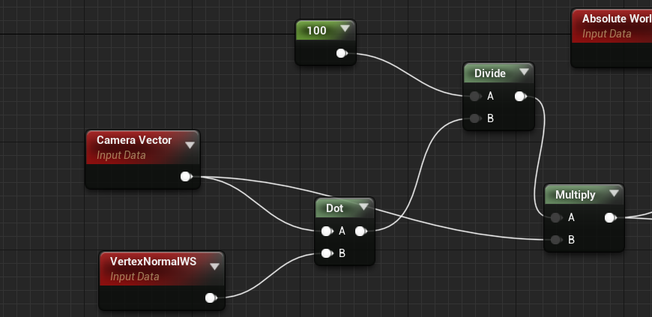

首先需要知道， 表示一个平面， 一个点 + 一个方向， 就可以表示 一个平面 ，

按照参考中，理解 ，就是时候我的虚拟平面， 在下面是 多远建立， 我自己可以设置，

代码中设置 100 ，

可以理解，

如果 投影长度正好是100 ， 100/100 就是1 ，我们知道， p~ 和 p 在同一个方向上，

P * 因子 = p~

有上面知道，投影长度是100 时候， 此时，此时，正好落到我们定的 100 的平面上， 此时的 p~ 就是 相机向量的

如果， 投影向量 不是100 ，比如是400 ， 拿就需要计算一个比例因子， 100/400 利用 相机向量， * 比例因子， 转换到该平面上

4

[可以看之类视频](是先对偏移还是整体偏移.mp4)

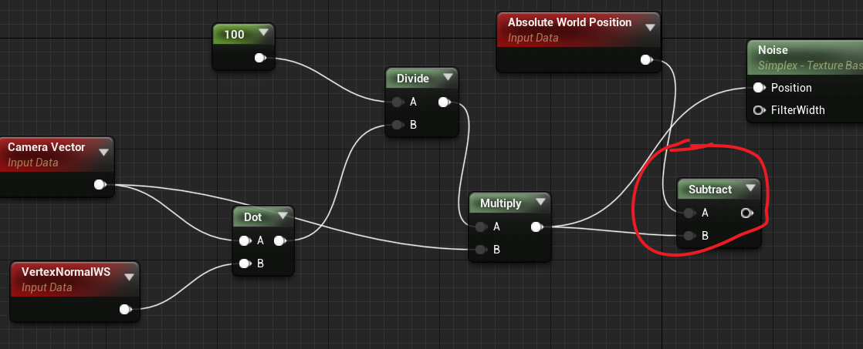

这里我的理解是： 计算出来 p ~ ，需要用原来位置 - 现在位置， 这样，得到偏移数值， 数值越是，垂直与 C ， 偏移就越小，

所以才视频中出现的效果

#### 平面扩展案例

###### 说明

https://zhuanlan.zhihu.com/p/150949320

在理论说明过程中其实我是不是明白的， 但是链接了节点一看才明白

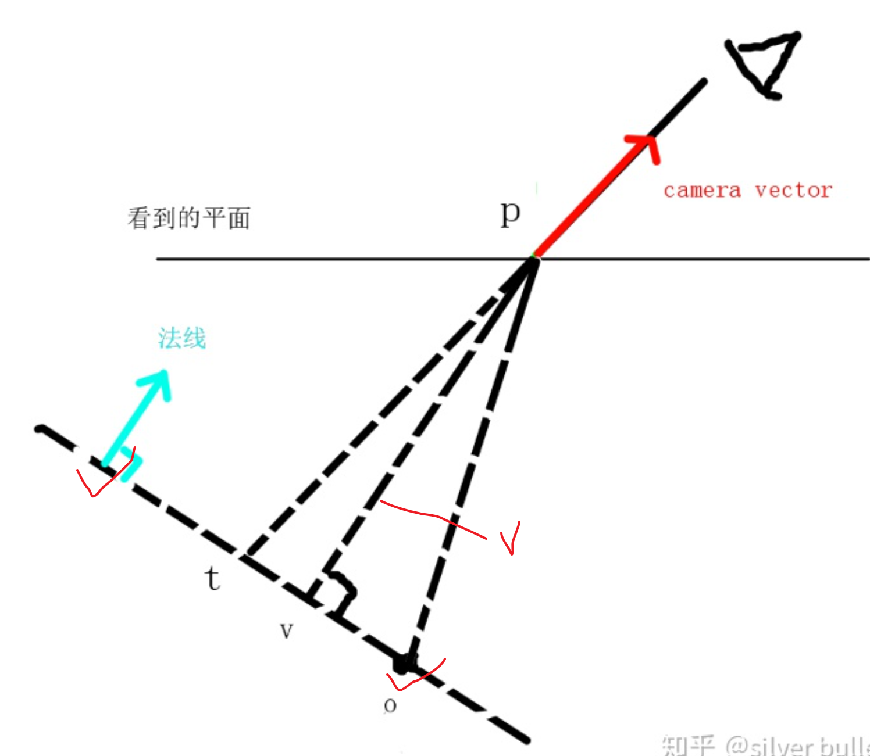

[先来一个按照 操作得出的视频](平面视差扩展.mp4)

1 上一个 平面是， 在原来平面上，同方向 ，向下偏移的 ，所以 虚拟平面法线 = p法线， 距离虚拟平面的距离 是，手动输入，

并对向量进行缩放， 得到该平面的上的点

2 这次知道 点 0 法线， 在来计算 t

3 具体过程， 知道点 p 点 o ，知道向量 向量OP

向量OP dot 向量法线【标准化】 其实就得到， 向量 VP ， 也就是 ，我们在屏幕视差中的 固定距离

知道向量 VP

法线向量 和相机向量 dot ，得到 同 向量Vp同方向， 在 / 向量VP ，得到缩放因子， 在* 相机向量 得到 T

###### 分析代码

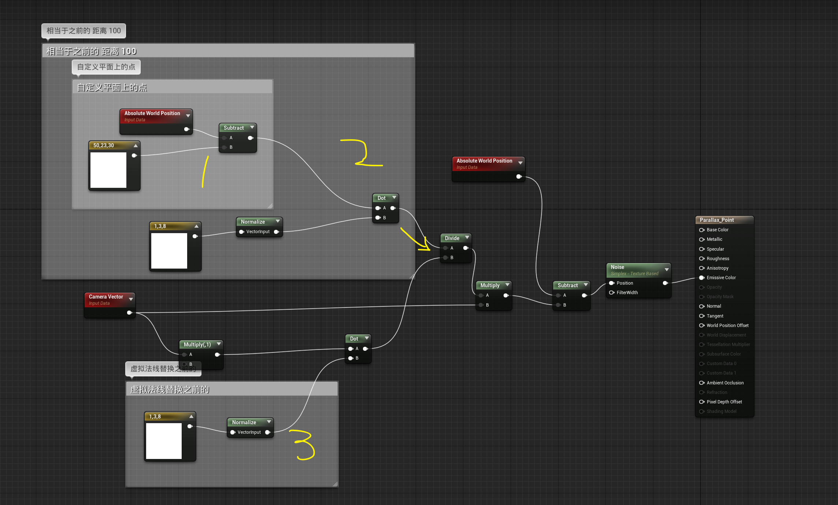

1 其实这里构建的 0点， 是在原来的 p点上的偏移 数值

2 这里其实就是，投影到法线上 ， 相当于 ，上面平面视差的 100 数值

3 上面平面视差法线，是同p点一样，但是这里是 ，输入 法线

#### 球形的视差

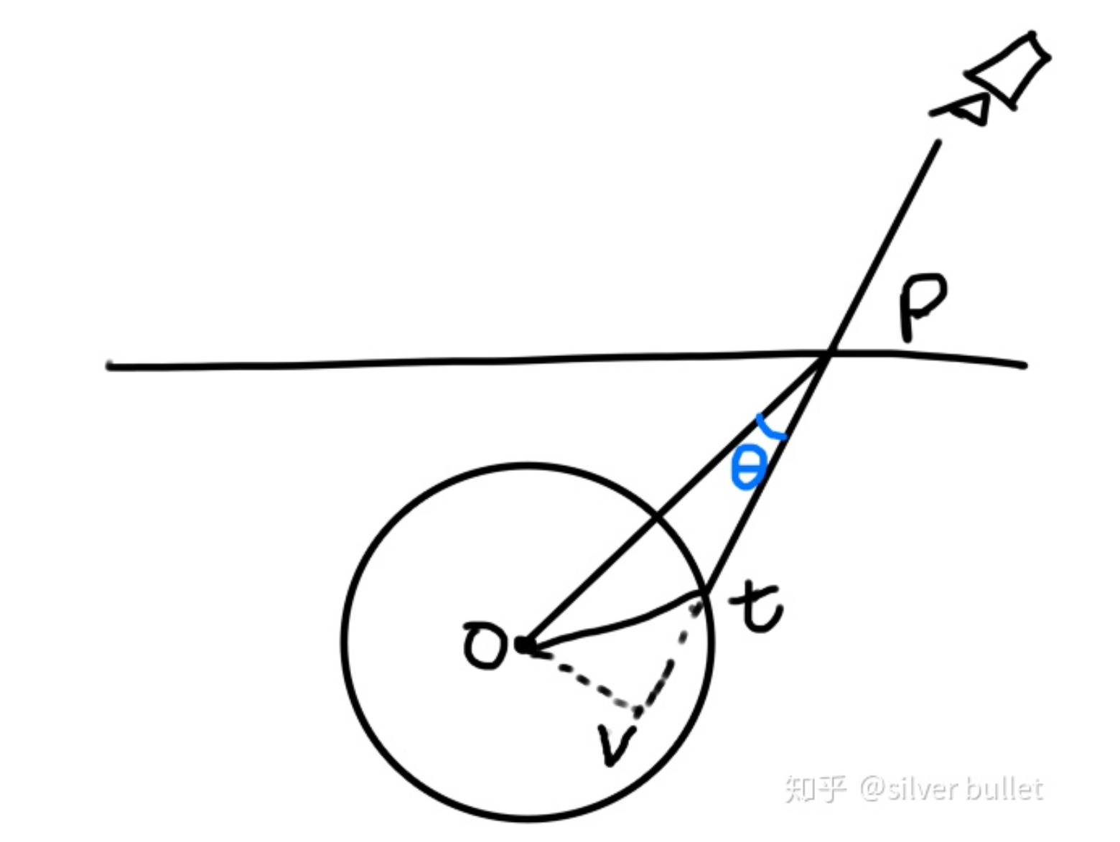

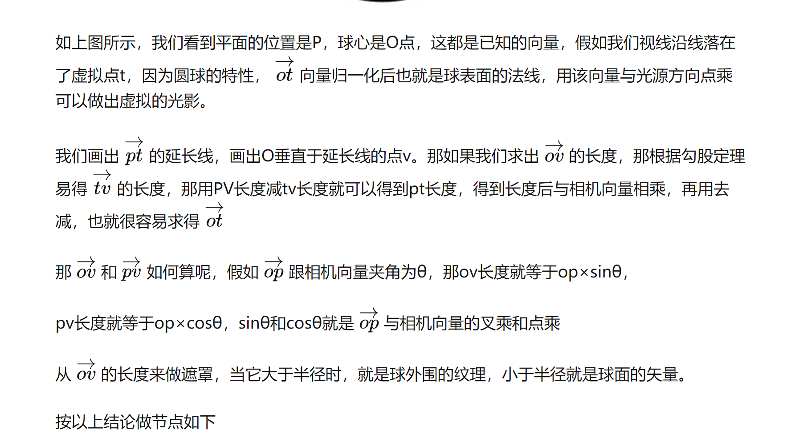

###### 解读

1 按照ot 是球法线说法， 其实有有， 很多变化的量，法线的反向

2

[范文临摹视频](球形视差映射.mp4)

球形视差映射， 太厉害了， 就是一时没有明白 过程 ，需要研究

###### 大体理解

1 根据视频结果理解， 平面是给一个 距离， 计算t

2 球形，也是根据 ov 的距离类计算t

3 t点就是放到球形上的点

P 点 和 o 点知道

交叉到t点， 向量ot 连线 标准化，是球形的，法线 这个也是知道的

相机的 视向量也是知道的

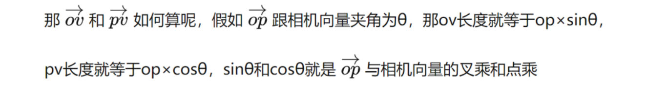  
用到了知识 ：

 同在git 上



但是有一点不理解，

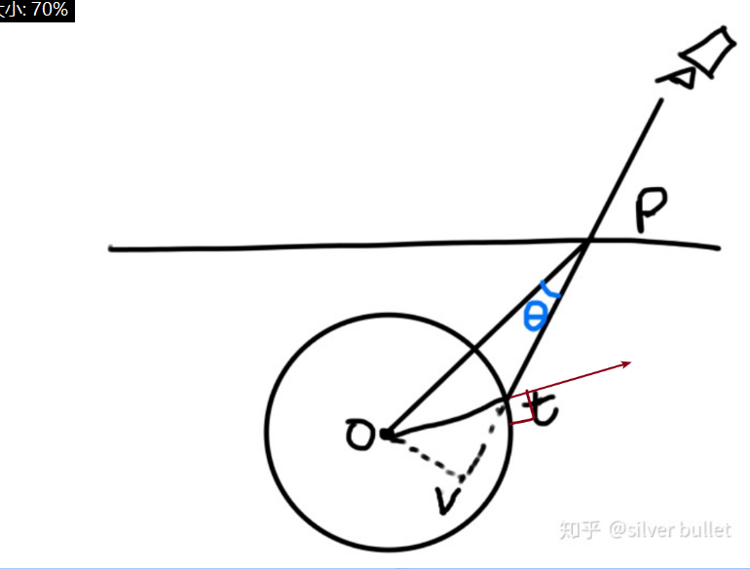

向量 PV 长度， 不是 向量 PO 在标准向量 PV 下的投影吗？ 相机向量要标准化的

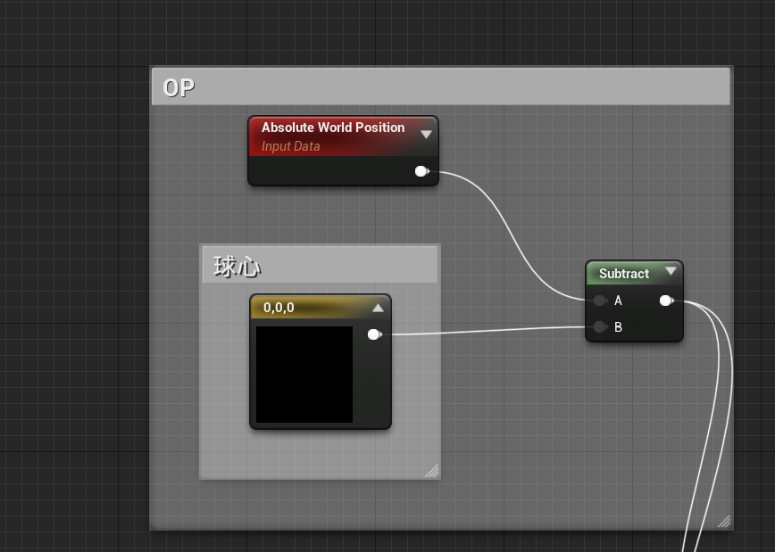

这里就是 球心OP的表示

###### 理解等待

在上面中并没有说，相机向量是标准化向量 ，其实是标准化

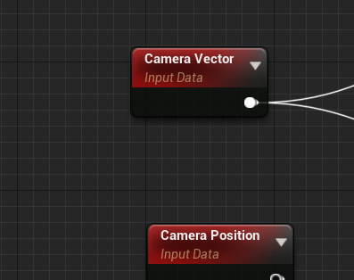

在相机应用中， 有两个， 相机方向和相机位置， 方向是标准化向量， 位置， 可以通过，标准化， 转方向